Годовой курс чешского языка

в ČZU в Праге
​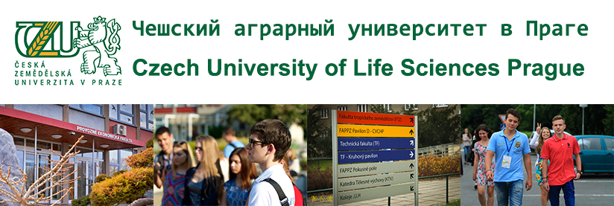
Программа составлена при содействии «Международного Союза Молодёжи» в Праге, предназначена для желающих обучаться в государственных университетах на чешском языке и разработана с учетом требований Министерства Внутренних дел Чешской Республики относительно уровня владения английским языком.
Изучение чешского в Чехии - поможет Вам поступить в любой университет на чешском языке не только в Чешской Республике, но и за ее пределами. Уже долгие годы обучение в этом университете проводится на двух языках - чешском и английском, это говорит об уровне владения английским языком среди профессорско-преподавательского состава. Даже если Вы не будет поступать в университет на английском языке, знание английского всегда поможет Вам найти хорошую работу, наладить международное сотрудничество или просто путешествовать по многим странам не чувствуя языкового барьера, а интесивный языковой курс английского в Праге существенно упростит Вам задачу изучения этого международного языка.
Краткий курс чешского языка поможет студентам освоиться в Праге и не чувствовать проблем в повседневной жизни. Студенты будут учиться незаменимым бытовым фразам и темам (например, магазин, банк, почта и т.д.). Предлагаются и полугодовые программы.
Уровень образования в ЧЗУ отвечает всем европейским образовательным стандартам. Профессора и педагоги всегда отслеживают современные методики преподавания, участвуют в конференциях и развивают свои собственные методики. Студенты факультета агробиологии подготовили видео "один день из жизни студента", Вы можете посмотреть его на сайте www.agrobiologie.cz/
Кроме языковых курсов английского языка, студенты в группах (не более 17 студентов) изучают чешский язык, который им будет необходим для повседневного общения и адаптации к жизни в Чехии.
Занятия ведут опытные преподаватели и профессора из ЧЗУ.
Языковые курсы предназначены для дальнейшего успешного поступления не только в Чешский Аграрный Университет в Праге, но также для поступления в Высшую Школу Экономики в Праге, Англо-Американский Униеврситет в Праге, Нью-Йоркский Университет, в Карлов Университет, Государственный Химический Университет и другие государственные и частные учебные заведения Чехии.
Чешский Аграрный Университет в Праге
(Česká zemědělská univerzita v Praze, www.czu.cz)
Курсы чешского языка
Чешский Аграрный университет относится к ведущим государственным чешским университетам и предлагает чешским и иностранным студентам получение качественного высшего образования. В настоящее время в Университете учится примерно 18 000 студентов, что ставит его на 8-ое место среди 25 чешских государственных университетов и на 3-е место среди 8 пражских университетов.
В 2006 году Чешский Аграрный Университет отметил свое столетие. Многолетние традиции педагогическое, научной и исследовательской деятельности университета и обширные заграничные связи позволяют на высоком уровне реализовывать важнейшую академическую деятельность представленную формой бакалавриата, магистратуры, докторантуры, присвоения звания доцента и профессора.
Академический год:
15.9.2015 – 7.6 2016
Зимний семестр:
15.9 – 18.12 (14 недель)
- 30 часов языковых занятий в неделю (английский язык + чешский)
Летний семестр:
11.1 – 7.6 (21 неделя)
– 30 часов языковых занятий в неделю (английский язык + чешский)
План академических часов:
- Чешский язык - 500 часов, обязательное посещение.
- Чешский язык (курс на развитие разговорных навыков) — 140 часов, факультативное посещение.
- Английский язык - 60 часов, обязательное посещение.
- Английский язык (курс на развитие разговорных навыков) — 40 часов, факультативное посещение.
- Математика - 60 часов, факультативное посещение.
После прохождения курса студенты сдают экзамен и получают сертификат государственного образца.
Стоимость: 4700 евро
Услуги, включенные в программу:
- Помощь при сборе документов и заполнении анкеты в посольство для долгосрочных виз в Чехию на 2015/2016 учебный год и обеспечение необходимыми документами со своей стороны (подтверждение об обучении, подтверждение о проживании).
- Оформление чешской медицинской страховки на время обучения. Страховка оплачивается студентом отдельно. Цена страховки зависит от покрытия случаев страхования.
- Встреча в Чехии:
  - Организация встречи Студента в любое время суток и любом месте прибытия (аэропорт, автобусный или железнодорожный вокзал в Праге).
  - Подключение Студента к оператору мобильной связи
- Проживание в Чехии:
  - Предоставление проживания в Чехии
  - Цена проживания в месяц ок. 210 евро.
  - Место проживания остаётся за Студентом в течение всего курса обучения.
- Регистрация в полиции по делам иностранных граждан в течение 3 дней в Чехии
- Культурная программа после приезда в Чехию:
  - Обзорная ознакомительная экскурсия по городу с сотрудником МСМ (ориентация в городе, торговые центры, обмен валюты и т.д.)
  - Обеспечение Студента проездным билетом на городской транспорт сроком на 2 месяца
  - Организация культурной программы:
    - Вечер знакомств
    - Экскурсия по Праге
    - Посещение музея или выставки
    - Экскурсия по Влтаве
    - Посещение знаменитого Пражского зоопарка или океанариума
    - Организация спортивных мероприятий (пейнтбол, футбол)
    - Поездка в Карловы Вары
    - Посещение аквапарка в Праге
    - Посещение музыкального вечера или КВН
    - Прощальный вечер
- Работа с выбранным Вами ВУЗом:
  - Помощь при подаче заявления в выбранный Вами ВУЗ.
  - Консультационные услуги и поддержка по вопросам учёбы.
- В случае необходимости мы организуем оказание медицинской помощи в самые короткие сроки: перевод с русского на чешский язык на приемах у врача. Наличие у Студента медицинской страховки обязательно.
- В течение первого года обучения вся консультативная и другая поддержка - бесплатно.
Консультации по любым вопросам проживания и работы в Чехии.
- Помощь при нострификации (признании) документов о среднем и высшем образовании Студента

